滕州市司法局

2024年度政府信息公开工作年度报告

按照《中华人民共和国政府信息公开条例》和国务院办公厅政府信息与政务公开办公室《中华人民共和国政府信息公开工作年度报告格式》（国办公开办函〔2021〕30号）及有关文件要求，结合市司法局2024年度信息公开工作实际，编制本报告。本报告包括总体情况、主动公开政府信息情况、政府信息公开工作存在的主要问题及改进情况。本报告中所统计的数据时限为2024年1月1日起至2024年12月31日止。

一、总体情况

2024年，市司法局按照市委、市政府和上级司法行政机关的具体部署，认真贯彻落实《中华人民共和国政府信息公开条例》和省、市关于政府信息公开工作的要求，坚持以人民为中心的发展思想，准确把握新时代政府信息公开工作的特点和要求，结合司法行政工作实际，聚焦主责主业，聚焦重点工作，积极推进政府信息公开工作取得新成效。

1. 主动公开政府信息情况。

强化责任担当，依法依规做好政府信息公开工作。滕州市司法局在滕州市人民政府官网司法局栏目、滕州市人民政府官网信息公开页面主动公开工作动态120余条，增设矫务公开专栏，发布社区矫正工作信息和执法公示信息40余条；市司法局网站政务公开专题版块主动公开政府信息90余条，其中通知公告10条，规范性文件备案目录和清理结果3条，规划计划3条，财政信息6条，政府工作报告及惠民实事执行落实情况4条，部门政务公开培训2条，建议提案工作9条，其他政府信息发布及修改35余条。

突出服务为民，积极回应人民群众关切和重点工作。利用官方网站（中国滕州）、微信订阅号（法治滕州）、今日头条号（滕州司法）等平台，及时发布政府信息（工作动态）580余条。坚持“线上”“线下”相结合，注重实体实践体验。4月26日上午，市司法局走进《政风行风热线》节目，通过直播与听众交流，倾听民意民声，直播过程中，针对群众来电咨询的关于闲置农村宅基地、追索劳动报酬、办理公证的相关条件和程序、如何申请法律援助以及其他有关自身权益保障等方面的问题咨询，上线人员进行了解答；7月24日，市司法局组织开展“社区矫正中心开放日”活动，活动邀请了人大代表、政协委员等参加，活动的开展有利于提高社会公众对社区矫正工作的知晓度和认同感；9月5日，滕州市人大常委会组织视察全市实施“八五”普法规划推动法治社会建设工作，市人大常委会部分委员、人大代表先后实地察看了市社区矫正中心、荆河街道蕃阳社区、姜屯镇沙东村等司法局工作现场，详细了解有关工作开展情况，部分委员代表进行了现场点评。

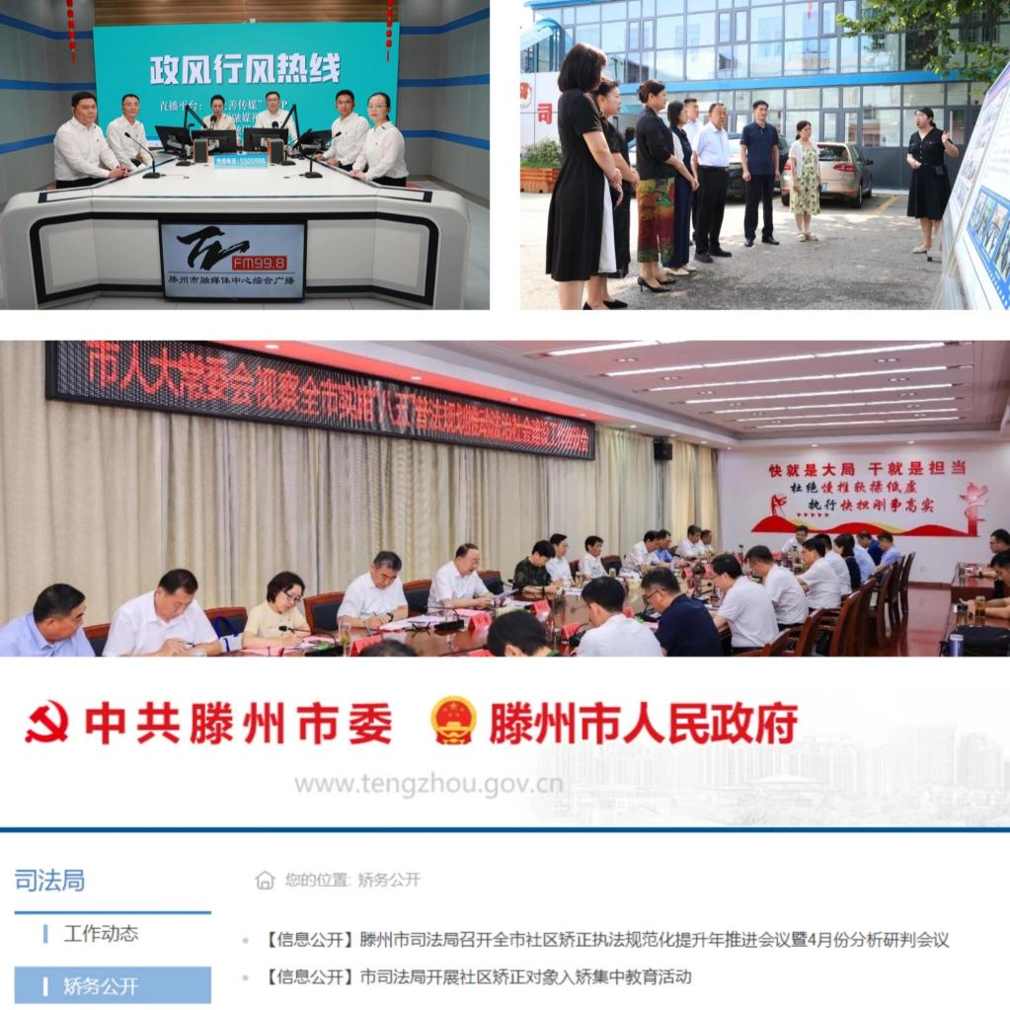

（二）依申请公开工作情况

1、2024年，市司法局受理政府信息公开申请12件（包括邮寄申请等方式），结转上年政府信息公开申请0件。

2、处理情况。共答复政府信息公开申请12件。

3、因政府信息公开行政申请提起行政复议、行政诉讼的情况。2024年，滕州市司法局未发生针对本部门有关政府信息公开事务的行政复议和诉讼案件。

4、与往年比增减情况。2023年受理政府信息公开申请0件，2024年度收到政府信息公开申请12件。

（三）政府信息管理情况。

参照上级政府信息主动公开目录，结合本单位实际，完善了本单位信息公开目录；严格落实信息公开保密审查制度，严格“三审三校”制度，安排专人负责政府信息公开的编辑、审核与发布，对敏感信息、身份信息等数据进行必要的“脱敏”处理。

（四）政府信息公开平台建设

结合实际，召开市司法局政务公开工作会议，明确政府信息公开的职责、范围、方式和操作流程，明确各科室提供的信息，按照上级要求积极编制、更新本单位的信息公开目录。同时，积极构建“线上”+“线下”的政府信息公开渠道，“法治滕州”微信订阅号关注人数达到7000余人，覆盖面进一步扩展；社区矫正、行政复议、法律援助等工作均已开展专题“政府开放日”活动；司法所政府信息公开、普法宣传等工作有序开展。

（五）监督保障工作

市司法局信息化建设办公室具体负责政府信息公开工作；市司法局办公室为保密工作部门，负责信息公开保密审查工作，实行主要领导总负责、分管领导组织协调、责任科室和专门审查人员具体实施的管理机制。在“4•15”全民国家安全教育日等关键时间节点开展保密安全教育，组织机关干部学习修订后的《中华人民共和国保守国家秘密法实施条例》，增强保密意识，防范数据泄露。2024年，市司法局在政府信息公开工作中未出现失密、泄密情况。纳入滕州市直部门绩效考核，未进行社会评议，未发生责任追究情况。

**二、主动公开政府信息情况**

|  |  |  |  |
| --- | --- | --- | --- |
| 第二十条第（一）项 | | | |
| 信息内容 | 本年制发件数 | 本年废止件数 | 现行有效件数 |
| 规章 | 0 | 0 | 0 |
| 行政规范性文件 | 0 | 0 | 0 |
| 第二十条第（五）项 | | | |
| 信息内容 | 本年处理决定数量 | | |
| 行政许可 | 0 | | |
| 第二十条第（六）项 | | | |
| 信息内容 | 本年处理决定数量 | | |
| 行政处罚 | 0 | | |
| 行政强制 | 0 | | |
| 第二十条第（八）项 | | | |
| 信息内容 | 本年收费金额（单位：万元） | | |
| 行政事业性收费 | 0 | | |

1. 收到和处理政府信息公开申请情况

|  |  |  |  |  |  |  |  |  |  |  |  |
| --- | --- | --- | --- | --- | --- | --- | --- | --- | --- | --- | --- |
| （本列数据的勾稽关系为：第一项加第二项之和，  等于第三项加第四项之和） | | | 申请人情况 | | | | | | | | |
| 自然人 | 法人或其他组织 | | | | | | 总计 | |
| 商业企业 | 科研机构 | | 社会公益组织 | 法律服务机构 | 其他 |
| 一、本年新收政府信息公开申请数量 | | | 12 | 0 | 0 | | 0 | 0 | 0 | 12 | |
| 二、上年结转政府信息公开申请数量 | | | 0 | 0 | 0 | | 0 | 0 | 0 | 0 | |
| 三、本年度办理结果 | （一）予以公开 | | 6 | 0 | | 0 | 0 | 0 | 0 | | 6 |
| （二）部分公开（区分处理的，只计这一情形，不计其他情形） | | 0 | 0 | | 0 | 0 | 0 | 0 | | 0 |
| （三）不予公开 | 1.属于国家秘密 | 0 | 0 | 0 | | 0 | 0 | 0 | 0 | |
| 2.其他法律行政法规禁止公开 | 0 | 0 | 0 | | 0 | 0 | 0 | 0 | |
| 3.危及“三安全一稳定” | 0 | 0 | 0 | | 0 | 0 | 0 | 0 | |
| 4.保护第三方合法权益 | 0 | 0 | 0 | | 0 | 0 | 0 | 0 | |
| 5.属于三类内部事务信息 | 2 | 0 | 0 | | 0 | 0 | 0 | 2 | |
| 6.属于四类过程性信息 | 0 | 0 | 0 | | 0 | 0 | 0 | 0 | |
| 7.属于行政执法案卷 | 0 | 0 | 0 | | 0 | 0 | 0 | 0 | |
| 8.属于行政查询事项 | 0 | 0 | 0 | | 0 | 0 | 0 | 0 | |
| （四）无法提供 | 1.本机关不掌握相关政府信息 | 2 | 0 | 0 | | 0 | 0 | 0 | 2 | |
| 2.没有现成信息需要另行制作 | 1 | 0 | 0 | | 0 | 0 | 0 | 1 | |
| 3.补正后申请内容仍不明确 | 0 | 0 | 0 | | 0 | 0 | 0 | 0 | |
| （五）不予处理 | 1.信访举报投诉类申请 | 0 | 0 | 0 | | 0 | 0 | 0 | 0 | |
| 2.重复申请 | 0 | 0 | 0 | | 0 | 0 | 0 | 0 | |
| 3.要求提供公开出版物 | 0 | 0 | 0 | | 0 | 0 | 0 | 0 | |
| 4.无正当理由大量反复申请 | 0 | 0 | 0 | | 0 | 0 | 0 | 0 | |
| 5.要求行政机关确认或重新  出具已获取信息 | 0 | 0 | 0 | | 0 | 0 | 0 | 0 | |
| （六）其他处理 | 1.申请人无正当理由逾期不补正、行政机关不再处理其政府信息公开申请 | 0 | 0 | 0 | | 0 | 0 | 0 | 0 | |
| 2.申请人逾期未按收费通知要求缴纳费用、行政机关不再处理其政府信息公开申请 | 0 | 0 | 0 | | 0 | 0 | 0 | 0 | |
| 3.其他 | 1 | 0 | 0 | | 0 | 0 | 0 | 1 | |
| （七）总计 | | 12 | 0 | 0 | | 0 | 0 | 0 | 12 | |
| 四、结转下年度继续办理 | | | 0 | 0 | 0 | | 0 | 0 | 0 | 0 | |

四、政府信息公开行政复议、行政诉讼情况

|  |  |  |  |  |  |  |  |  |  |  |  |  |  |  |
| --- | --- | --- | --- | --- | --- | --- | --- | --- | --- | --- | --- | --- | --- | --- |
| 行政复议 | | | | | 行政诉讼 | | | | | | | | | |
| 结果  维持 | 结果纠正 | 其他结果 | 尚未  审结 | 总  计 | 未经复议直接起诉 | | | | | 复议后起诉 | | | | |
| 结果维持 | 结果纠正 | 其他  结果 | 尚未  审结 | 总计 | 结果维持 | 结果  纠正 | 其他  结果 | 尚未审结 | 总计 |
| 0 | 0 | 0 | 0 | 0 | 0 | 0 | 0 | 0 | 0 | 0 | 0 | 0 | 0 | 0 |

五、存在的主要问题及改进情况

存在的问题：一是官方网站建设和信息发布渠道有待进一步提高，部分政府信息更新的不够及时，存在滞后性；二是新媒体平台的传播力、影响力有待进一步加强，发布的信息阅读量不高；三是政务信息公开内容有待进一步规范，存在标题、格式、段落不规范及错别字的情况。

    改进措施：一是继续加强网站建设，补齐网站“短板”，对发现的更新不及时、不充分的栏目，敦促相关科室和专责人员补充完善；开展专题培训，通过培训学习、座谈交流，明确职责分工，熟练工作流程，全面提升工作能力和水平。二是扩大新媒体平台的传播力、影响力。结合法治政府建设工作和司法行政系统职责任务，丰富内容，持续扩大“法治滕州”微信订阅号在干部群众中的关注度、影响力。三是提高政府信息公开的标准化程度，把工作做实、做细，在字体、段落、格式等方面做到符合要求。

1. 其他需要报告的事项

1、收取信息处理费情况方面。2024年度，本单位未收取信息处理费；

2、落实上级年度政务公开工作要点情况。对照《滕州市2024年政务公开工作要点》，围绕财政信息、重大民生信息、行政权力、建议提案、执法监督等方面，协调单位相关科室，在做好审核审查的基础上，按照时间节点，及时在滕州市政府信息公开平台向社会公开。本单位政府活动信息、通知公告、政策宣传、普法教育等信息在单位官方网站及时向社会公开。

3、政府信息公开创新方面。2024年，滕州市司法局继续发挥普法宣传的职能作用，重点加强《条例》宣传、普及，将其纳入司法所的日常普法宣传活动中；在政府网站申请设立“矫务公开”专栏，及时将社区矫正执法信息向社会公开。

4、人大代表建议和政协提案办理情况方面。2024年，市司法局承办政协提案9件，已办结，未承办人大代表建议；

5、本单位政府信息公开工作年度报告数据统计需要说明的事项：无

6、其他有关文件专门要求通过政府信息公开工作年度报告予以报告的事项：无

本报告的电子版可在“中国滕州网”（http://www.tengzhou.gov.cn/）网站查询和下载。如对本报告有任何疑问，请与滕州市司法局联系（地址：滕州市善国北路78号，邮编：277599，电话：0632-5581769，电子邮箱：tzsf5581769@zz.shandong.cn）